**[Clima – ecco le spiegazioni di queste strane stagioni](http://www.vitaoltrelavita.it/forum/viewtopic.php?f=22&t=3878)**

[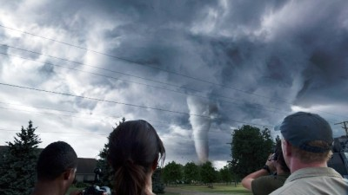](http://www.ilfattaccio.org/wp-content/uploads/2014/09/into-the-storm-2014-img05.jpg)

FATE GIRARE QUESTO VIDEO, IN TV NON VE LO DIRANNO MAI. IL PROGETTO H.A.A.R.P. Nel corso dei secoli, i mutamenti climatici hanno rappresentato uno dei più potenti catalizzatori dei pensieri dell’uomo,  
influenzandone le credenze e le azioni, gli umori e le decisioni, sempre in un modo apparentemente casuale, ma in realtà guidati dalla ferrea logica della natura. Tuttavia dalla rivoluzione industriale ad oggi qualche ferita abbiamo incominciato ad infliggergliela, e la Terra oggi non è certo più quella dei giorni antichi, dove tutto era in perfetto equilibrio bio-ambientale. Ma mentre i più visibili sembrerebbero gli allarmi della comunità scientifica sul surriscaldamento globale, il rischio maggiore è forse quello, praticamente ignorato dai mass-media, di un mutamento climatico a scopi militari.

[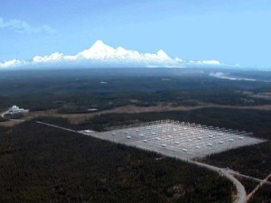](https://images-blogger-opensocial.googleusercontent.com/gadgets/proxy?url=http%3A%2F%2Fwww.ilfattaccio.org%2Fwp-content%2Fuploads%2F2014%2F09%2Fhaarp02-300x225.jpg&container=blogger&gadget=a&rewriteMime=image%2F*)

ESISTE INFATTI DAL 1992 UN PROGETTO DEL DIPARTIMENTO DELLA DIFESA STATUNITENSE coordinato dalla Marina e dall’Aviazione, denominato HAARP (High-Frequency Active Auroral Research Program). E’ il cuore vero e proprio del più vasto – e ben più noto – programma di ”Guerre Stellari”, avviato nei primi anni Ottanta sotto le amministrazioni Reagan-Bush, che ora sta accelerando la sua corsa drogato da una spesa militare mai vista in precedenza, giustificata dal solito bipensiero orwelliano: ”La guerra è pace”. La base principale di HAARP occupa un’estesa area a Gakona, in Alaska, sul cui terreno è installata una serie di 180 piloni d’alluminio alti 23 metri, su ognuno dei quali si trovano una coppia di antenne per la banda bassa ed una per la banda alta, in grado di trasmettere onde ad alta frequenza fino ad una distanza di 350 km. Queste onde sarebbero indirizzabili verso zone strategiche del pianeta, sia terrestri che atmosferiche. Come spesso succede, la facciata dell’operazione ha nobili scopi: lo studio accademico della ionosfera e lo sviluppo di nuove tecniche radar, che permettano agevoli comunicazioni con i sottomarini e rendano possibili radiografie di terreni, in modo da rilevare armi od attrezzature a decine di km di profondità; a conferma di ciò, è online il sito del progetto, che dipinge l’immagine di un’innocua stazione scientifica, con tanto di webcam. La realtà, come sempre, va cercata oltre la superficie.

<http://www.ilfattaccio.org/2014/09/22/clima-spiegazioni-queste-strane-stagioni-video/>  
<http://www.attivo.tv/>